**Skype**

*Bellen met de pc. Het kan gratis en eenvoudig met Skype. Als u en uw vrienden, familie of bekenden een account aanmaken, kunt u gratis met ze bellen en chatten via de computer. Hoe u het programma installeert en een account aanmaakt, leest u in dit artikel.*

**Wat heb ik nodig voor Skype?**

*De benodigdheden voor het gebruik van Skype zijn:*

* Een computer met Windows Vista, 7, 8/8.1 of 10.
* Een computer met een geluidskaart.
* Internetverbinding.
* Een headset (koptelefoon met ingebouwde microfoon), of een microfoon en luidsprekers. Vooral in laptops zit tegenwoordig een microfoontje ingebouwd dat u ook kunt gebruiken. Een headset is echter handiger en zorgt voor beter geluid.
* Een webcam voor het beeld. Ook deze zit vaak ingebouwd in een laptop. Zonder beeld, kunt u Skype overigens ook gebruiken.

**Stap 1: Skype downloaden**

* Klik boven aan deze pagina op de blauwe knop Download.
* De vraag of u dit bestand wilt uitvoeren of opslaan komt in beeld. Klik op Uitvoeren (Run in het Engels) om verder te gaan.
* Verschijnt er een scherm met de vraag of u deze software wilt uitvoeren? Klik dan op Ja (of op Uitvoeren).

**Stap 2: Skype installeren (1)**

* Het hulpprogramma voor installatie start. U ziet daar Nederlands als standaardtaal staan. Staat er bij u een andere taal, dan kunt u dit wijzigen.
* Klik op Akkoord - Volgende.
* Verschijnt bij u het venster 'Skype Klik-en-bel'? Haal dan het vinkje weg voor Klik-en-bel met Skype installeren en klik op Doorgaan.

**Stap 3: Skype installeren (2)**

*In het volgende scherm kunt u aangeven of u de zoekmachine Bing als standaard wilt instellen en of u MSN wilt instellen als startpagina. Dit raden wij niet aan.*

* 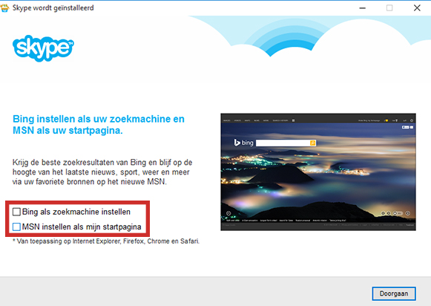Haal het vinkje weg voor Bing als zoekmachine instellen en MSN instellen als mijn startpagina.
* Klik op Doorgaan.
* Skype wordt geïnstalleerd. Dit kan even duren.

**Stap 4: aanmelden**

*De installatie is voltooid en u hebt nu verschillende opties:*

* Hebt u al een Skype- of Microsoft-account (dit komt overeen met een Windows Live- Hotmail of Outlook.com-account) en wilt u dezelfde contactpersonen in Skype terugzien? Ga in dat geval naar 'Stap 7: installeren met Skype- of Microsoft account'.
* Wilt u uw contactpersonen uit Facebook gebruiken in Skype, klik dan op Aanmelden via Facebook. Hiervan bespreken wij de vervolgstappen niet.
* 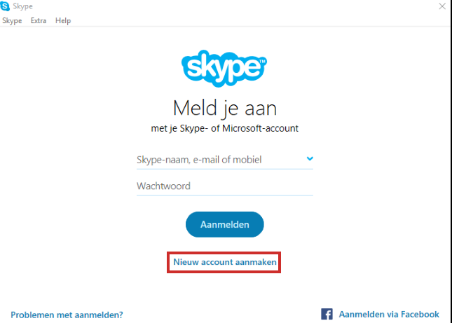Hebt u géén Microsoft-account en ook nog géén Skype-account, dan maakt u een nieuw Skype-account aan. Klik op Nieuw account aanmaken.
* Vervolgens kunt u kiezen of u een account aanmaakt met uw e-mail of met uw telefoonnummer.
* Wilt u een account aanmaken met uw e-mail, ga dan naar 'Stap 5: Skype-account maken met uw e-mail'.
* Wilt u een account aanmaken met uw telefoonnummer, ga dan door naar 'Stap 6: Skype-account maken met uw telefoonnummer'.

**Stap 5: Skype-account maken met uw e-mail**

*Wij bespreken nu hoe een account kan aanmaken met uw e-mailadres.*

* U hebt net geklikt op Nieuw account aanmaken.
* 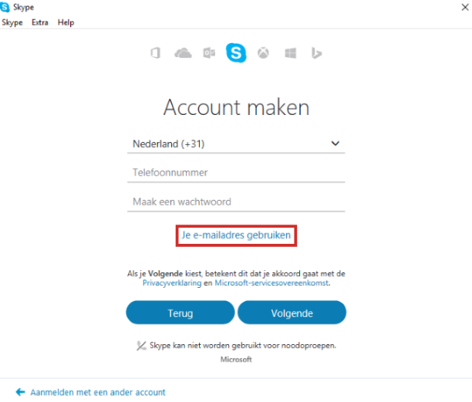Wilt u uw e-mailadres gebruiken om een account te maken, klik dan op Je e-mailadres gebruiken.
* Typ in het veld 'iemand@example.com' uw e-mailadres.
* Typ in het veld daaronder uw wachtwoord.
* Wij willen geen promotieberichten van Microsoft ontvangen, dus laten het hokje leeg.
* 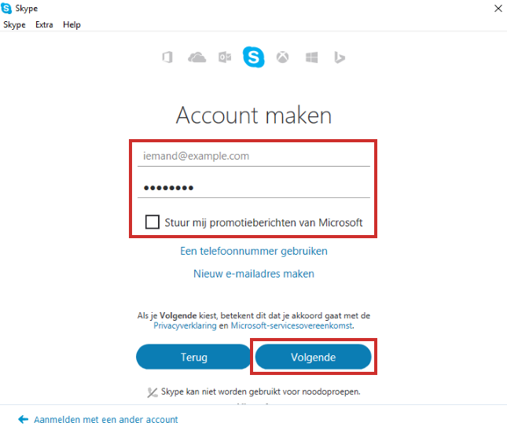Klik vervolgens op Volgende.
* Typ in het volgende scherm in het veld 'Voornaam' en in het veld 'Achternaam' uw achternaam.
* Klik op Volgende.
* Er wordt een e-mail met een code gestuurd naar uw e-mailadres. Zoek deze op en typ de code in het veld 'Code invoeren'.
* Klik op Volgende.
* Uw account is aangemaakt en Skype opent gelijk.

**Stap 6: Skype-account maken met uw telefoonnummer**

*Een Skype-account aanmaken met uw telefoonnummer, doet u op de volgende manier:*

* Typ in het veld 'Telefoonnummer' uw telefoonnummer.
* Typ in het veld daaronder uw wachtwoord.
* Klik op Volgende.
* Typ in het veld 'Voornaam' uw naam.
* Vul in het veld 'Achternaam' uw achternaam in.
* Klik op Volgende.
* Er is een sms met een code naar uw telefoon gestuurd.
* Zoek deze code op en typ de code in het veld 'Code invoeren'.
* Klik op Volgende.
* Uw account is aangemaakt en Skype opent.

**Stap 7: installeren met Skype- of Microsoft account**

*Wilt u aanmelden met uw Skype- of Microsoft account, volg dan deze stappen:*

* Typ in het veld 'Skype-naam, e-mail of mobiel' uw emailadres van uw Microsoft-account of uw Skypenaam.
* Typ in het veld 'Wachtwoord' uw wachtwoord.
* Klik vervolgens op Aanmelden.
* Ga verder naar 'Stap 8: installatie afronden (1)'.

**Stap 8: installatie afronden (1)**

*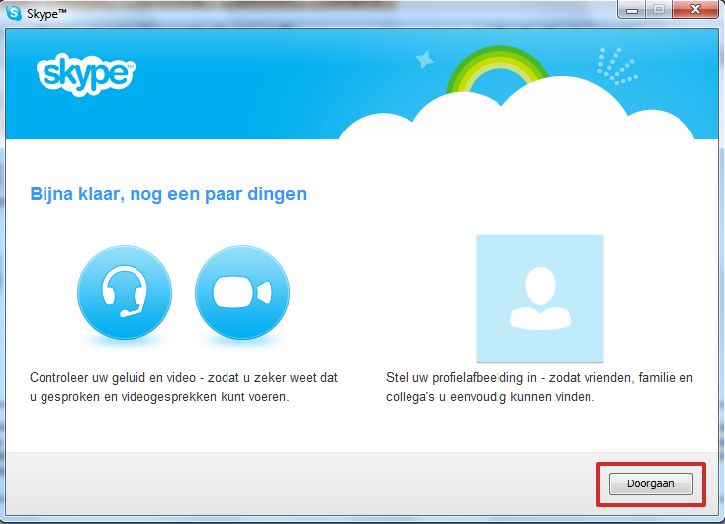U bent bijna klaar, klik op Doorgaan.*

* U kunt nu het geluid en beeld van uw computer testen. Klik op Geluid testen en als de koptelefoon of speakers goed werken, hoort u het testgeluid.
* Als de microfoon goed werkt en u praat, dan ziet u dat uw stem waargenomen wordt.
* En hebt u een webcam aangesloten op de computer, dan ziet u uzelf in beeld.
* Klik op Doorgaan.

**Stap 9: installatie afronden (2)**

* U kunt een afbeelding van uzelf toevoegen, maar dit hoeft niet. Klik op Doorgaan als u dit wilt en op Later toevoegen als u dit nu niet wilt. Wij klikken op Doorgaan.
* 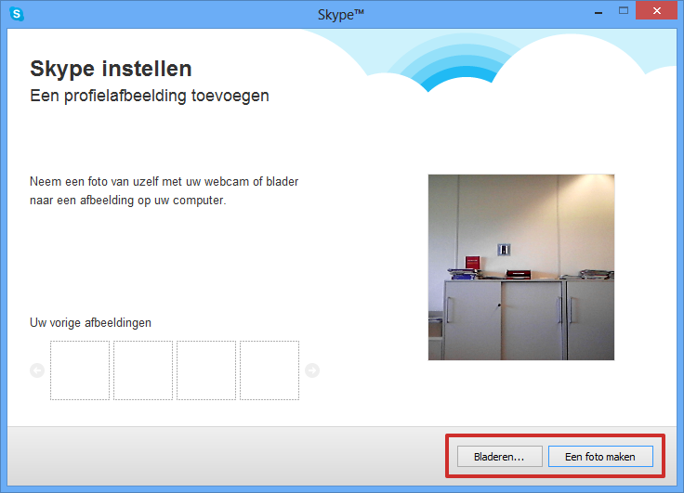In het volgende venster kunt u op uw computer bladeren naar een geschikte foto door te klikken op Bladeren. Of klik op Een foto maken om een nieuwe foto te maken via de webcam.
* Hebt u de juiste foto te pakken, klik dan op Deze afbeelding gebruiken.

**Stap 10: Skype gebruiken**

*U kunt Skype nu gebruiken. Klik op Skype Starten om het programma te starten. U kunt het programma ook starten via Start > Alle programma's > Skype .*

*Hoe u belt met Skype leest u in het artikel ' Skype gebruiken '.*